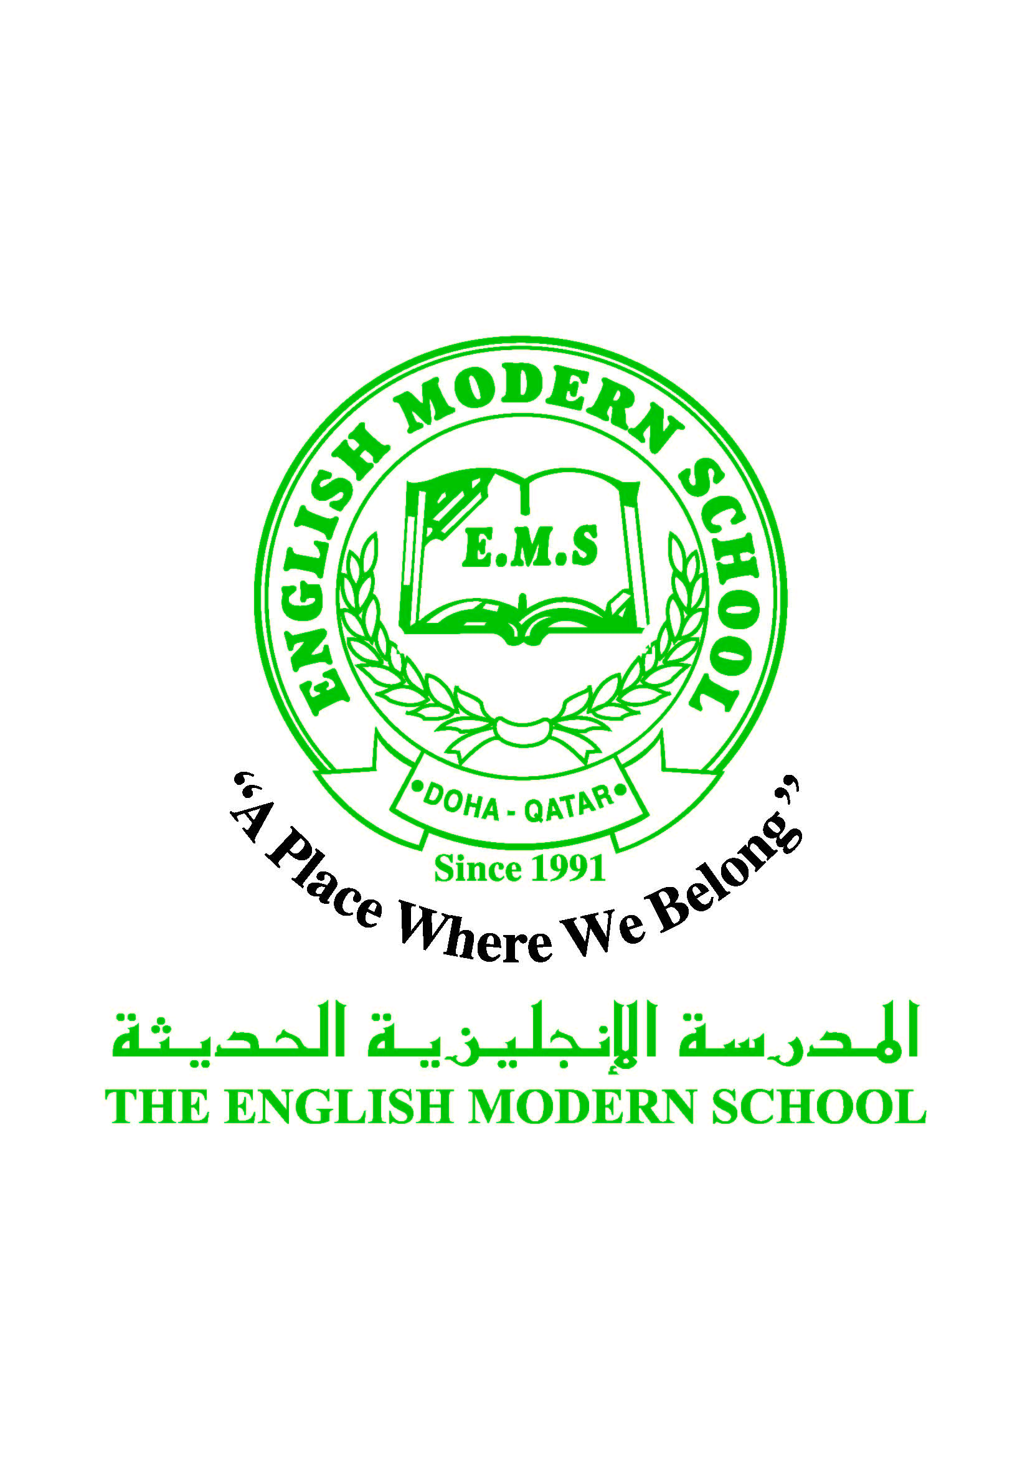
الصف الثامن
المدرسة الإنجليزية الحديثة قسمُ اللغة العربية 2016-2017
الصف الثامن

الرسالة الاسبوعية للفترة من 19 / 2/ 2017 الى 23 / 2/ 2017
اللغة العربية
اليوم والتاريخ | الدرس/ النشاط | أعمال الصف | الواجبات
19-2 | نشاط القراءة (فثم الجنة ) | الأساليب النحوية واللغوية في النص  مشاهدة فيديو كلام جميل عن طاعة الأم : https://www.youtube.com/watch?v=J4JQikBgNQk | قراءة النص  وتلخيص القصة
20-2 | نشاط القراءة أهمية العمل التطوعي | كتاب الصف | قراءة الدرس واستخراج المفردات والتراكيب الجديدة  القراءة والاستيعاب (1،2)
21-2 | نشاط القراءة : أهمية العمل التطوعي | كتاب الصف | الفهم والتحيل  (1،2،3)
22-2 | النشاط اللغوي: الأفعال الخمسة | عرض بوربوينت ،كتاب الصف | طبق وتدرب : السؤال الأول والثاني
23-2 | تابع النشاط اللغوي : الأفعال الخمسة | كتاب الصف | طبق وتدرب :السؤال (5،6)
التربية الإسلامية
اليوم والتاريخ | الدرس/ النشاط | أعمال الصف | الواجبات
20-2 | القرآن الكريم ص 118 | كتاب الصف / بوربوينت | كراسة النشاط السؤال الأول والثاني ص 66
21-2 | تابع الدرس : القرآن الكريم | كتاب الصف | كراسة النشاط السؤال الثالث والرابع ص 67
تاريخ قطر
اليوم والتاريخ | الدرس/ النشاط | أعمال الصف | الواجبات
22-2 | تابع الدرس :قطر في عهد الدولة العثمانية | كتاب الطالب | الإجابة على أسئلة الدرس

النشاط | موعد التنفيذ | ملاحظات
الإملاء
النسخ | الاثنين 20-2-2017 | نسخ الفقرة الأولى من درس العمل التطوعي
التسميع
اختبار قصير
رحلة
زيارة مكتبة
حكمة الأسبوع /
العلم يبني بيوتا لا عماد لها ..... والجهل يهدم بيوت العز والكرم

